**Гуманитарный проект   
управления по образованию Борисовского райисполкома Минской области ищет спонсоров**

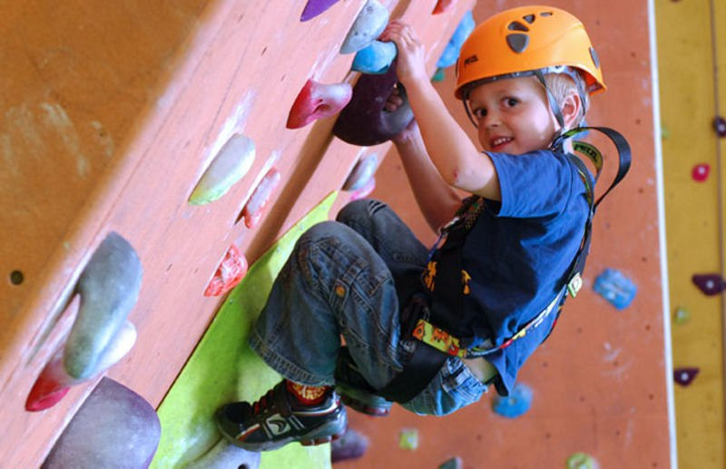

**Цель проекта:** способствовать повышению двигательной активности детей, подростков и членов их семей через вовлечение в активное занятие скалолазанием на базе государственного учреждения дополнительного образования «Центр творчества детей и молодежи Борисовского района» Минской области.

1. Наименование проекта: «На высоте». Скалодром для всей семьи
2. Срок реализации проекта: 6 месяцев
3. Организация - заявитель, предлагающая проект:
4. Цель проекта: способствовать повышению двигательной активности детей, подростков и членов их семей в Борисовском районе (не менее 100 человек в месяц) через вовлечение в активное занятие скалолазанием.
5. Задачи, планируемые к выполнению в рамках реализации проекта:

* оборудовать скалодром и открыть бесплатные секции для занятия скалолазанием (с охватом 100 человек в месяц),

1. Целевая группа: подростки и члены их семей (не менее 100 человек в месяц)
2. Краткое описание мероприятий в рамках проекта:

* оборудовать скалодром и открыть бесплатные секции для занятия скалолазанием (с охватом 100 человек в месяц),
* ремонт помещения,
* оборудования скалолазного стенда,
* закупка страховочного оборудования,
* организация регулярных занятий скалолазанием.

|  |  |
| --- | --- |
| 8. Общий объем финансирования (в долларах | США): 40 000 |
| Источник финансирования | Объем финансирования (в долларах США) |
| Средства донора | 32 000 |
| Софинансирование | 8 000 |
| 9. Место реализации проекта (область/район, город): Минская область, г.Борисов, ул. Дзержинского, 42; тел. | |
| 10. Контактное лицо:Шаповалова Елена Сергеевна +375291641102,факс – 8(0177) 94 28 77; е-mail: ddut@tut.by |  |
|  | |

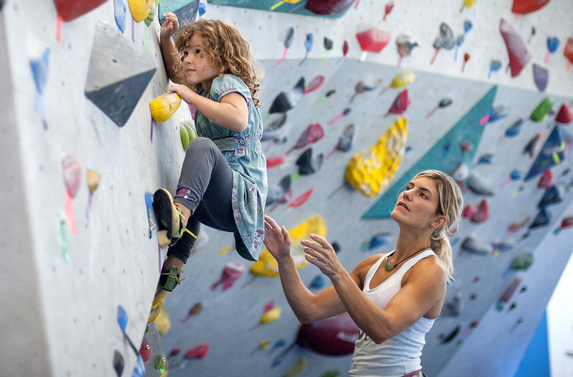

**Будем рады сотрудничеству!**

**Humanitarian project of the state institution of additional education**

**«Center of creativity of children and youth of Borisov district»**

|  |  |  |  |  |  |  |  |  |  |  |  |  |  |  |  |  |  |  |  |  |  |  |
| --- | --- | --- | --- | --- | --- | --- | --- | --- | --- | --- | --- | --- | --- | --- | --- | --- | --- | --- | --- | --- | --- | --- |
| C:\Users\Уникум\Desktop\utA7ZKeRPhk.jpg  **The purpose of the project:** to promote the increase of motor activity and to promote maintaining a healthy lifestyle of children  1.The name of the project: «At the height ».  2. Project duration :6 months.  3.The applicant organization proposing the project: The state institution of additional education «Center of creativity of children and youth of Borisov district»  4.The purpose of the project: to promote the increase of motor activity and to promote maintaining a healthy lifestyle of children, teenagers and members of their families in Borisov region by means of the involvement into the active climbing .  5.The objectives planned to be performed within the project implementation :  - the installation of a climbing wall and opening of free sections for climbing (with a coverage 100 people per month)  6.Targetgroup: adolescents and members of their families (not less 100 people per month)  7.The brief description of the project activities :  - the installation of a climbing wall and opening of free sections for climbing (with a coverage 100 people per month ),  - the renovation of rooms,  - the repair of climbing stand equipment,  - the purchase of safety equipment,  - the organization of regular climbing activities.   |  |  |  | | --- | --- | --- | | 8. Total amount of financing (in US dollars) | : 40 000 | | | Source of financing | Amount of financing (in US dollars) | | | Donor funds | 32 000 | | | Co-financing | 8 000 | | | 9. Place of the project implementation(region/district/city): Minsk region, Borisov, Dzerzhinsky street, 42; phone 80177747074. | | | | 10. Contactperson: Elena SergeevnaShapovalova+375291641102,fax 8(0177) 94 28 77; е-mail: ddut@tut.by | |  | |  | | |   https://avatars.mds.yandex.net/get-pdb/963327/2b42e38c-6c13-4c58-816a-ce6c2799fe68/s1200?webp=false |  |

**We look forward to collaborating!**

**Гуманитарный проект**

**«Скалодром для всей семьи»**

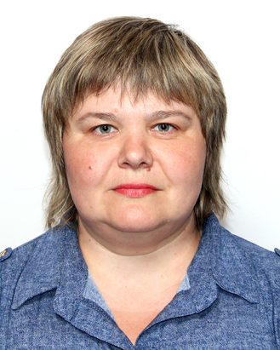

*Руководитель проекта:*

***Шаповалова Елена Сергеевна,***

*заведующий отделом организационно-методического сопровождения детских и молодежных инициатив ГУДО «Центр творчества детей и молодежи Борисовского района»*

**1. Гуманитарный проект «Скалодром для всей семьи»**.

**2. Наименование белорусской организации, реализующей гуманитарный проект:** государственное учреждение дополнительного образования «Центр творчества детей и молодежи Борисовского района» Минской области.

**3. Наименование иностранного партнера, в том числе соисполнителей (при наличии):** нет.

**Актуальность проекта**

В Борисовском районе, по данным опроса детей и родителей, существует проблема организации активного досуга для детей и подростков. Предложения учреждений дополнительного образования не в полной мере отвечают современным запросам детей и родителей. В районе недостаточно объединений по интересам, которые сочетают в себе экстрим, физические нагрузки, интеллектуальное развитие, работу в команде, при этом содействуют улучшению общего состояния здоровья.

Инициативной группрой клуба ЮНЕСКО “Молодежный парламент” был произведен замер двигательной активности 100 обучающихся 8-11 классов Борисовского района. У 60% опрошенных подростков ежедневная двигательная активность является низкой (до 10.000 шагов в сутки). В выходные дни количество подростков, имеющих низкую физическую активность, достигает 80%.

В результате недостаточной двигательной активности у подростков возрастает риск развития неинфекционных заболеваний: избыточный вес, сахарный диабет, проблемы с сердечнососудистой системой, сколиоз (по данным медицинской статистики, в Борисовском районе рост неинфекционных заболеваний среди детей и подростков в 2018 году составил 13%).

Наиболее приемлемым решением проблемы повышения двигательной активности и профилактики гиподинамии у детей и подростков может стать занятие скалолазанием. Занятия на скалодроме способствуют развитию координации движений, гибкости и ловкости, умению контролировать свое тело, тренируют все группы мышц, учат работать в команде, достигать поставленных целей, развивают интеллект, который, как известно, «на кончиках пальцев».

В 2010 году скалолазание признано МОК как олимпийский вид спорта и включено в программу Юношеских олимпийских игр 2018 года в Буэнос-Айресе и программу Летних Олимпийских игр 2020 года в Токио.

Инициативная группа клуба ЮНЕСКО приняла решение заявить по созданию первого стационарного скалодрома в Борисове – места для активного отдыха детей и взрослых на базе государственного учреждения дополнительного образования «Центр творчества детей и молодежи Борисовского района».

**Цель проекта:**способствовать повышению двигательной активности детей, подростков и членов их семей в Борисовском районе (не менее 100 человек в месяц) через вовлечение в активное занятие скалолазанием.

**Задачи:**

*Создать* необходимые условия (нормативные, материально-технические, кадровые, информационные) для запуска скалодрома;

*Обеспечить* условия для оборудования скалодрома (ремонт помещения, закупка оборудования для скалолазного стенда, страховочного оборудования).

*Открыть* бесплатные секции для занятия скалолазанием (с охватом 100 человек).

*Организовать* регулярное использование оборудования для организации и проведения тренировок.

**Период реализации гуманитарного проекта:** 2019 год

**8. Установленный объем финансирования, бюджет проекта:**

40 000 долларов США

**9. Ожидаемые результаты реализации проекта:** скалодром – как новый вид спорта станет привлекательным времяпровождением, а в перспективе может повлиять на профессиональную ориентацию школьников.